(ผู้ใช้ต้องดาวน์โหลดเทมเพลตนี้จึงจะนำไปแก้ไขได้ให้จัดรูปแบบตามเทมเพลตนี้ เมื่อบทความประเมินผ่านการตอบรับแล้ว วารสารจะนำมาจัดรูปแบบใหม่อีกครั้ง)
ชื่อบทความ (ภาษาไทย) (18P/bold)
ชื่อบทความ (ภาษาอังกฤษ) (18P/bold)
(TH sarabuPSK)

ชื่อผู้เขียนบทความ^{*1} ชื่อผู้เขียนบทความ² (ภาษาไทย) คนต่อไป (ถ้ามี)(16P)
ชื่อผู้เขียนบทความ^{*1} ชื่อผู้เขียนบทความ²(ภาษาอังกฤษ)...... (16P)

e-mail. * (ของผู้เขียนบทความหลัก) (16P)

บทคัดย่อ (ภาษาไทย) (15P/Normal)
...........................................................................................................................................................................................................................................................................................................................................................

คำสำคัญ: 1……… 2……….. 3………..
(คำหรือวลี ที่มีความสำคัญหรือมีนัยสำคัญ ต่อระบบการสืบค้นสารสนเทศที่มีสาระหรือประโยชน์ในชื่อเรื่อง หรือเนื้อหาบทความ)
เช่น การพัฒนาการเรียนการสอนแบบผสมผสานด้วยเทคนิคเรียนรู้แบบร่วมมือ TGT เพื่อส่งเสริมทักษะการคิดอย่างมีวิจารณญาณและการทำงานเป็นทีมวิชาเทคโนโลยี (วิทยาการคำนวณ) ของนักเรียนชั้นประถมศึกษาปีที่ 5
คำสำคัญ: 1.การเรียนการสอนแบบผสมผสาน 2.เทคนิคเรียนรู้แบบร่วมมือ TGT 3.การคิดอย่างมี
วิจารณญาณ 4. การทำงานเป็นทีม 5. วิทยาการคำนวณ

(ระบุสถานtผู้เขียนบทความแต่ละคนไว้ ด้านล่างของหน้าแรก ตามตัวอย่าง)
_____________

¹ ครู วิทยาฐานะ ครูชำนาญการ โรงเรียนบ้านสมใจ จังหวัดขอนแก่น
² อาจารย์ประจำสาขาวิชาคอมพิวเตอร์ศึกษา คณะวิทยาศาสตร์และเทคโนโลยี มหาวิทยาลัยราชภัฏนครราชสีมา
¹ Teacher, Academic Level, Expert Teacher, Ban Somjai School, Khon Kaen Province
² Lecturer, Department of Computer Studies, Faculty of Science and Technology, Nakhon Ratchasima Rajabhat University

Abstract (บทคัดย่อภาษาอังกฤษ) (15P/Normal)
...........................................................................................................................................................................................................................................................................................................................................................
Keyword: 1……… 2……….. 3………..

(จัดบทความเป็น 1 คอลัมน์ทั้งเรื่อง)

บทนำ / ความสำคัญของปัญหา (15P/Normal)
....................................................................................................................................

ความมุ่งหมายของการวิจัย/วัตถุประสงค์การวิจัย
1................................................................................................................
2................................................................................................................
3................................................................................................................

ขอบเขตการวิจัย
1 ประชากร / กลุ่มตัวอย่าง
2. ตัวแปร (ถ้ามี)
3. นิยามศัพท์เฉพาะ (ถ้ามี)
4. อื่นๆ.........

วิธีดำเนินการวิจัย
1.ระเบียบวิธีวิจัย
2.ขั้นตอนการวิจัย
3. เครื่องมือที่ใช้ในการวิจัย /อธิบายและแสดงผลการตรวจสอบคุณภาพ
เครื่องมือทุกเครื่องมือ
4. การดำเนินการวิจัย อธิบายถึงขั้นตอนกระบวนการที่ทำ
5. การวิเคราะห์ข้อมูล การใช้สถิติที่เกี่ยวข้อง

ผลการวิจัย
แสดงผลการวิเคราะห์ข้อมูล (Analysis Results) การแปลความหมาย ผลการวิเคราะห์ข้อมูลที่อยู่ในรูปตารางต้องมีการบรรยายสาระประกอบด้วย
อภิปรายผลการวิจัย
เสนอส่วนที่เป็นประเด็นสำคัญของผลการวิจัย แนวคิดองค์ความรู้ใหม่ที่ค้นพบ แสดงความคิดในเชิงวิชาการที่มีเหตุผล นำข้อมูลมาสนับสนุนผลการวิจัยที่นำมาอภิปราย

ข้อเสนอแนะ
1.ข้อเสนอแนะเพื่อการนำผลการวิจัยไปใช้งาน
2. ข้อเสนอแนะเพื่อการวิจัยครั้งต่อไป

เอกสารอ้างอิง/บรรณานุกรม

ใช้รูปแบบการเขียนการอำงอิงเอกสารแบ APA (American Psychological Association) V.7 กำหนดให้มีการอ้างอิงไว้ 2 ส่วนในตัวบทความ คือ
1.อ้างอิงในส่วนเนื้อเรื่อง
2.การอ้างอิงท้ายบทความแบบบรรณานุกรม

ผู้เขียนสามารถเข้าถึงรูปแบบการอ้างอิง และการเขียนบรรณานุกรมได้จากตามลิงค์ ตัวอย่างการเขียนรายการอ้างอิง.pdf

ตัวอย่างตาราง

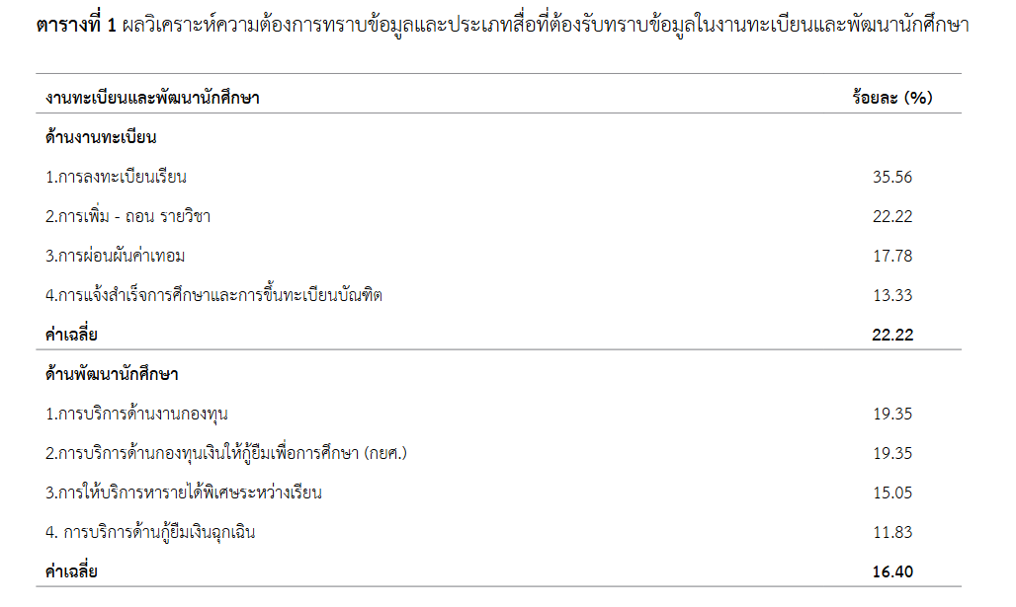

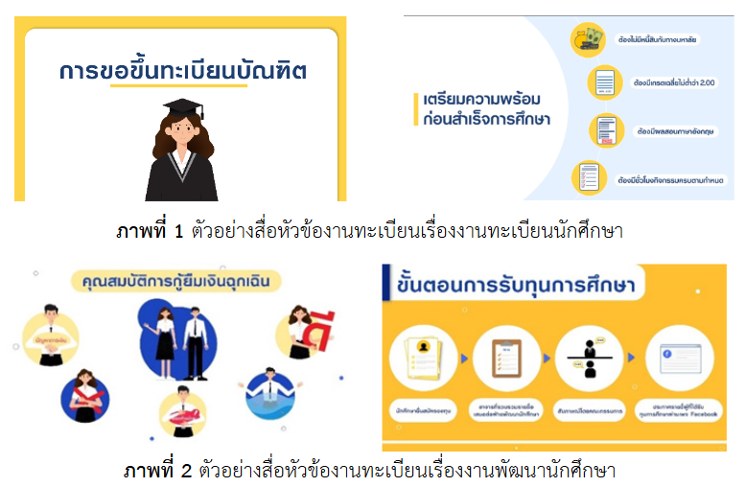

เรียบเรียงนำเสนอบทความด้วยความยาวไม่ควรเกิน 15 หน้า เมื่อเสร็จสมบูรณ์
ให้บันทึกเป็นไฟล์ .docx และ .pdf เพื่อส่งเข้าระบบเพื่อรับการพิจารณา

